

**MANUAL DE USUARIO**

**PHPHONE**

**Versión 1.0**

**Bogotá dc**

**Mayo de 2025**

**CONTENIDOS**

1. Introducción 2

2. Navegación Principal (Navbar) 2

3. Navbar sin sesión iniciada 3

4. Navbar con sesión iniciada 4

5. Inicio de Sesión (Login) 4

6. Registro de Usuario 5

7. Catálogo de Productos 5

8. Carrito de Compras 6

9. Proceso de Compra 7

10. Método de Pago 7

1. Nombre del titular 8

2. Banco de origen 9

11. Información de Envío 10

12. Perfil de Usuario 11

13. Ver pedidos 12

14. Cierre de Sesión 13

15. Inicio de Sesión Administrador (Login) 14

16. Navbar con sesión iniciada (Administrador) 14

17. Gestión Web (Administrador) 15

### Introducción

Bienvenido a PHPHONE. Esta plataforma te permite explorar, seleccionar y comprar productos tecnológicos de forma fácil y rápida. A continuación, te guiamos por cada sección de la aplicación para que puedas aprovechar todas sus funciones.

**Cliente**

### Navegación Principal (Navbar)

La aplicación cuenta con una barra de navegación fija (navbar) ubicada en la parte superior de todas las páginas. Los íconos y opciones que aparecen en esta barra cambian dependiendo del estado de sesión del usuario.

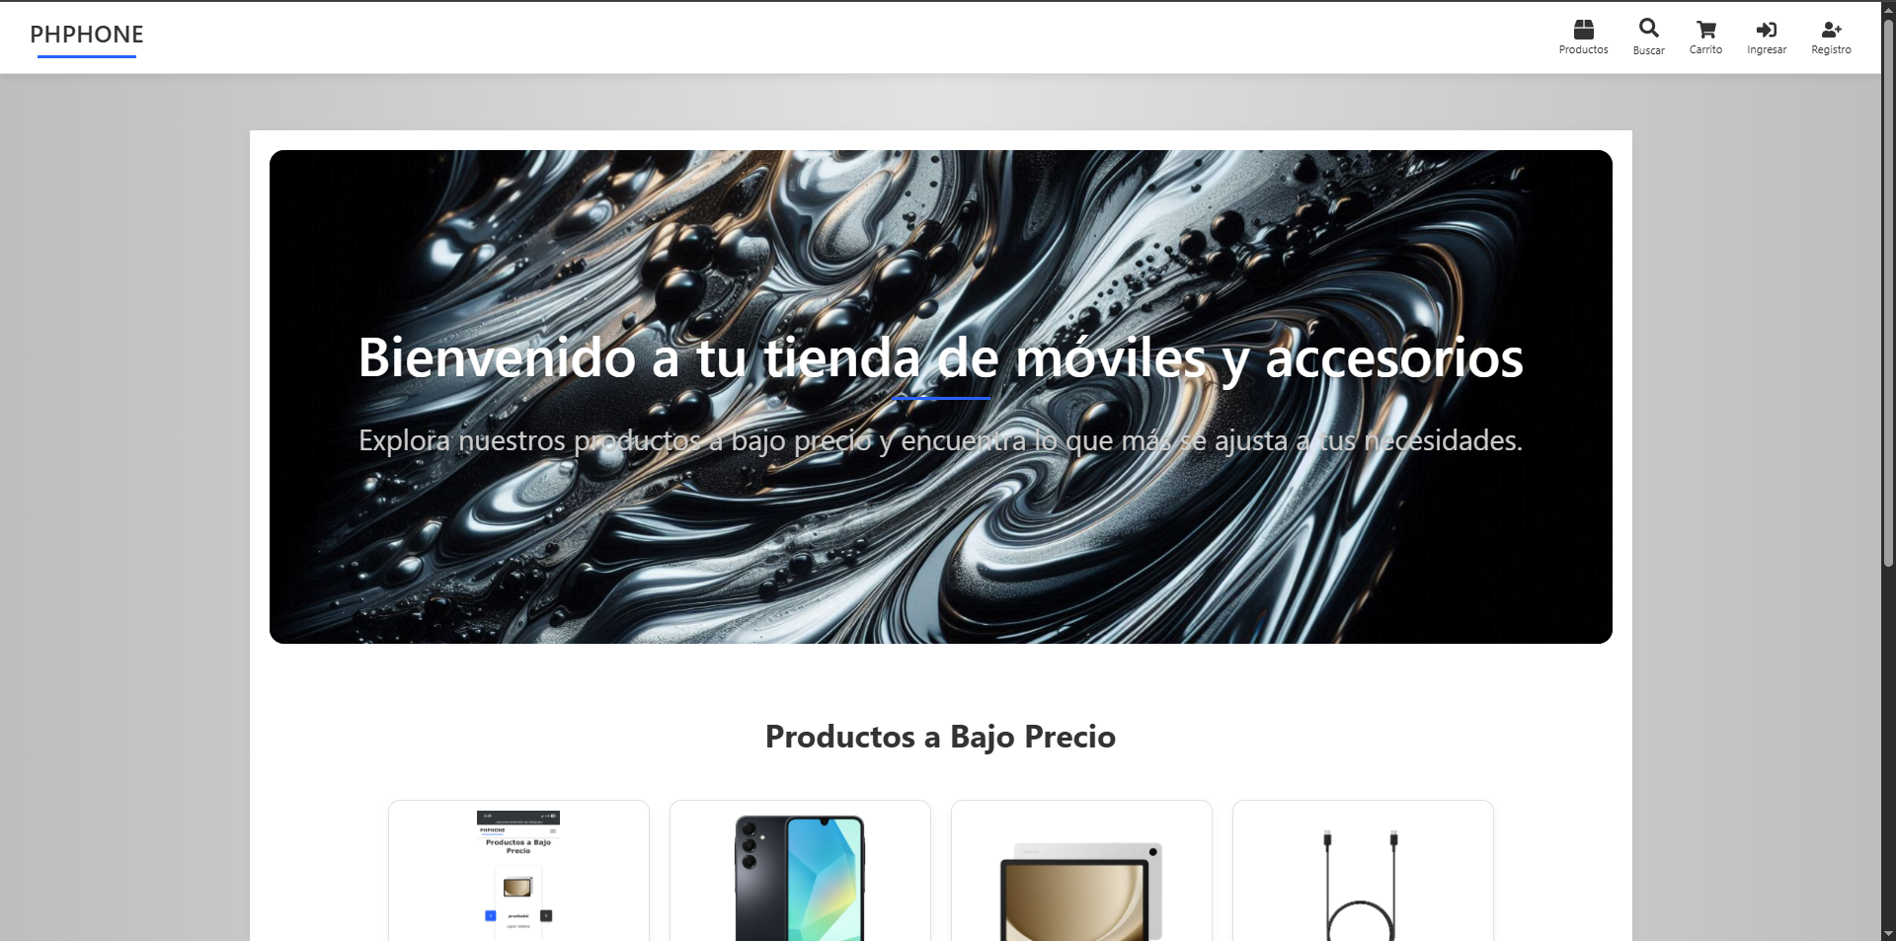

Tambien podemos encontrar un apartado de productos a bajo precio, al oprimir en ver más, te redirige al apartado de productos.

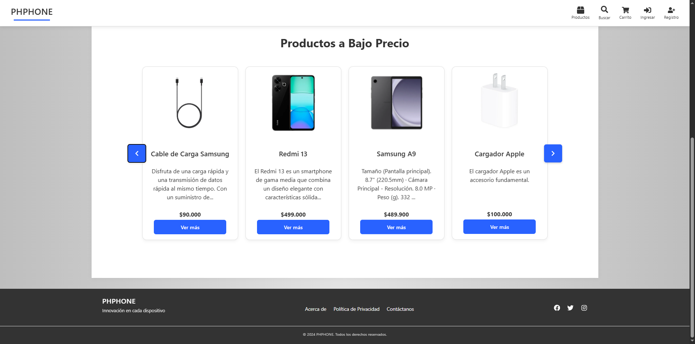

### Navbar sin sesión iniciada

- Productos: Puedes ingresar a ese apartado, pero no se puede ver nada hasta que no inicies sesión

- Iniciar Sesión (Login): Acceso para usuarios registrados.

- Registrarse: Formulario para crear una nueva cuenta de cliente.



### Navbar con sesión iniciada

-Productos: Visualiza todos los productos disponibles para agregarlos al carrito.

- Carrito: Accede al resumen de tu compra.

- Perfil de Usuario: Consulta y edita tus datos personales, visualización e historial de pedidos y sus estados.

- Salir: Finaliza tu sesión actual de forma segura.



### Inicio de Sesión (Login)

En el navbar en la parte superior derecha está el botón de “Ingresar” el cual permite el acceso de usuarios registrados y los redirige a la página de productos o bien, muestra un botón para ir al registro de usuario.

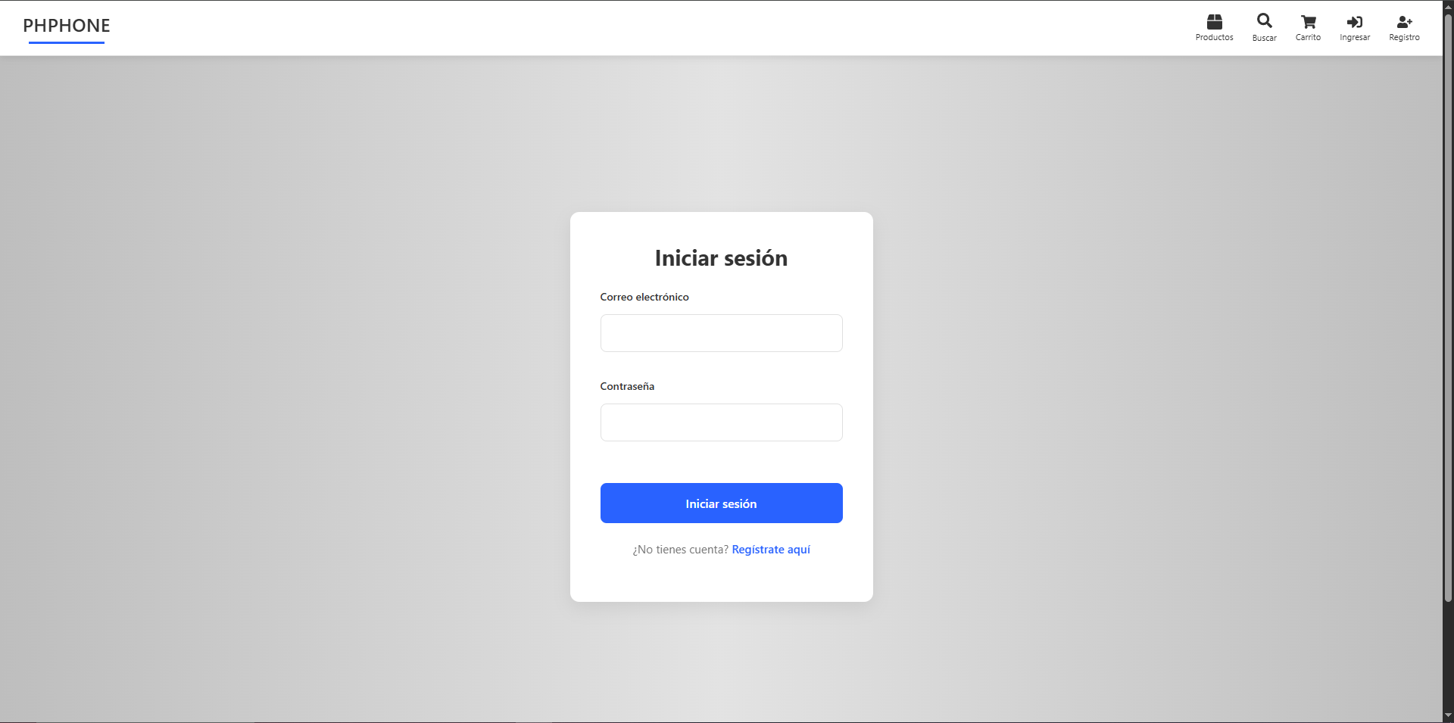

### Registro de Usuario

Formulario para nuevos usuarios donde se solicita información básica como nombre, numero de documento, correo y contraseña. Después del registro exitoso se redirige al apartado de inicio de sesión.

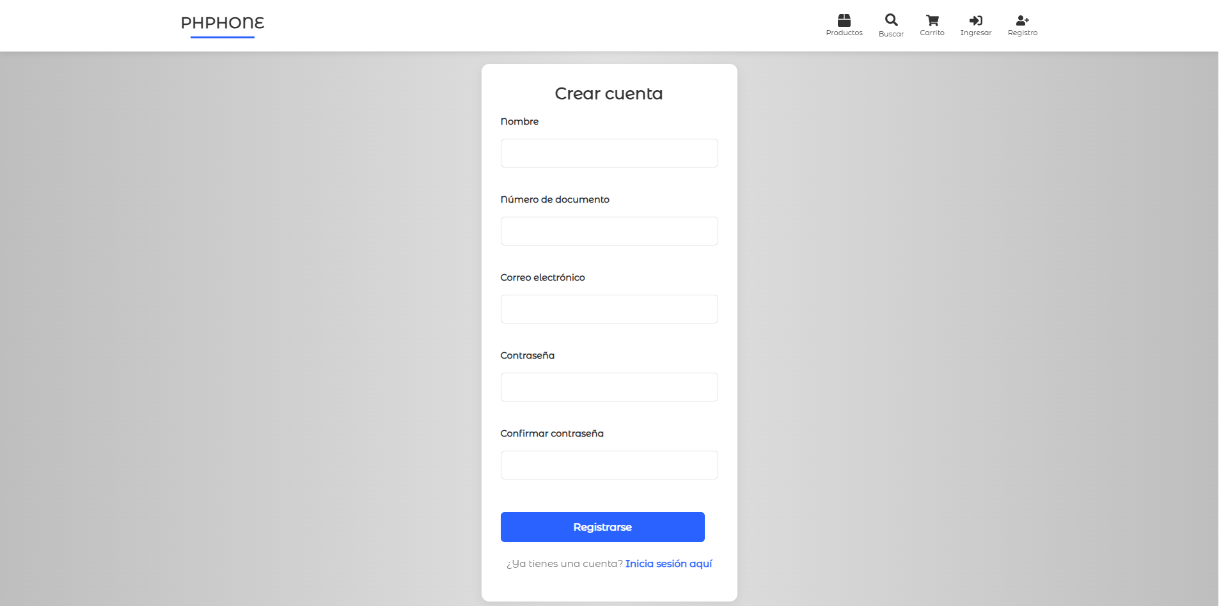

### Catálogo de Productos

Desde el ícono de arriba que dice Productos, podrás ingresar al portal de todos los productos. Cada producto incluye:

- Imagen

- Nombre

- Descripción

- Precio

- Botón Agregar al carrito.

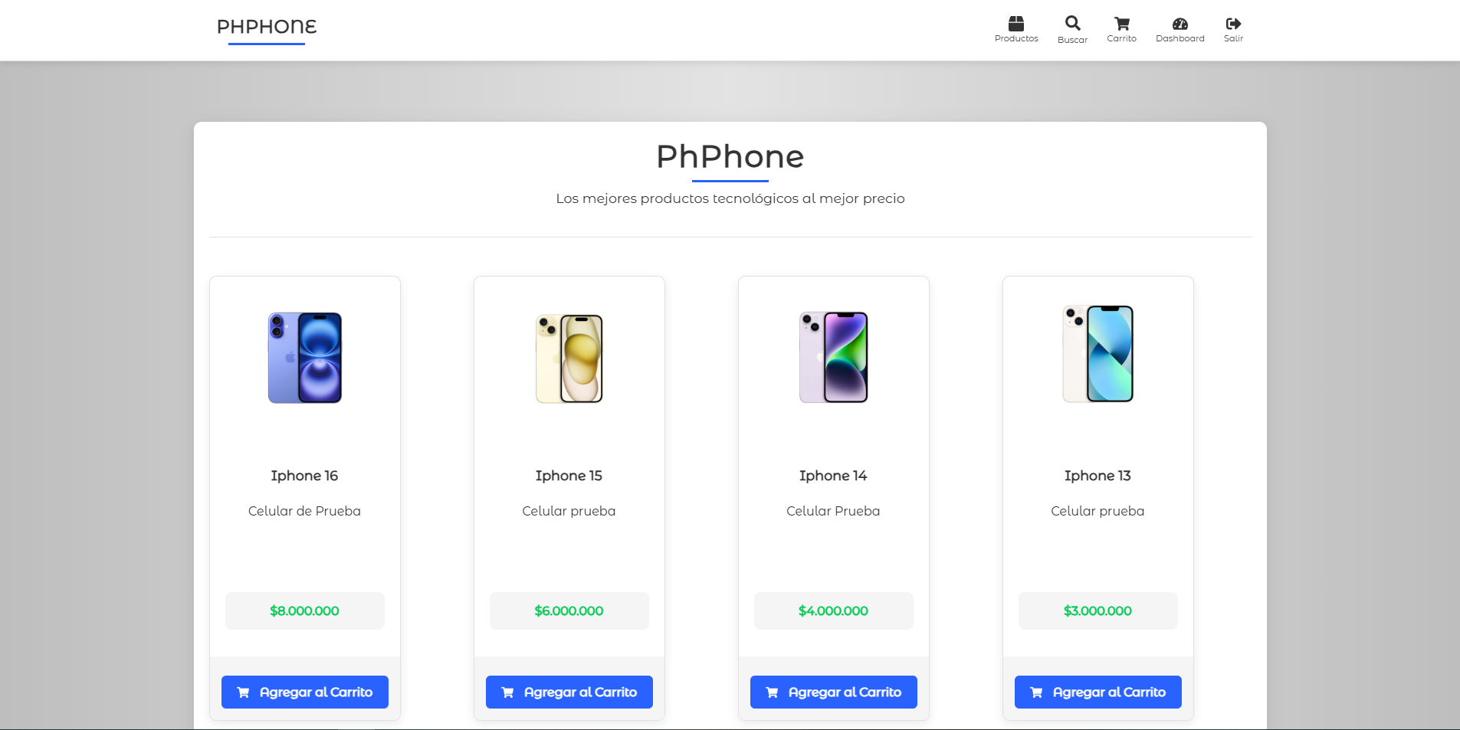

### Carrito de Compras

Desde el ícono Carrito, puedes acceder a:

- Lista de productos añadidos: Muestra imagen, nombre, precio, descripción y cantidad de cada producto.

- Botones de control: Puedes aumentar o disminuir la cantidad de un producto para comprar o eliminarlo por completo del carrito.

- Total: Muestra el total acumulado de los productos seleccionados.

- Botón Realizar Pago: Inicia el proceso de compra.

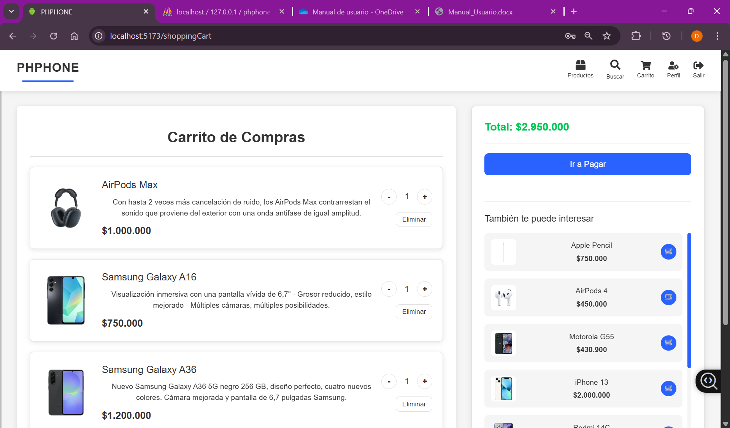

### Proceso de Compra

Al hacer clic en Realizar Pago, se abre una ventana emergente donde:

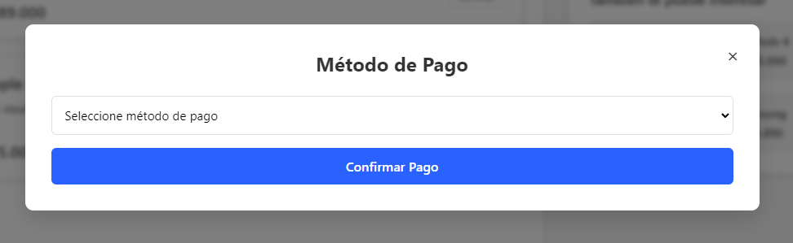

### Método de Pago

Se presentan los métodos de pago disponibles. Una vez finalizado el proceso de pago:

Se envía una Factura Digital a tu email con todos los detalles de tu compra.

*Métodos de pago Disponibles:

* TARJETA: La persona puede pagar con su tarjeta, ingresando los datos correspondientes:

1. Numero de tarjeta
2. Nombre en la tarjeta
3. CVV
4. Fecha de Expiracion

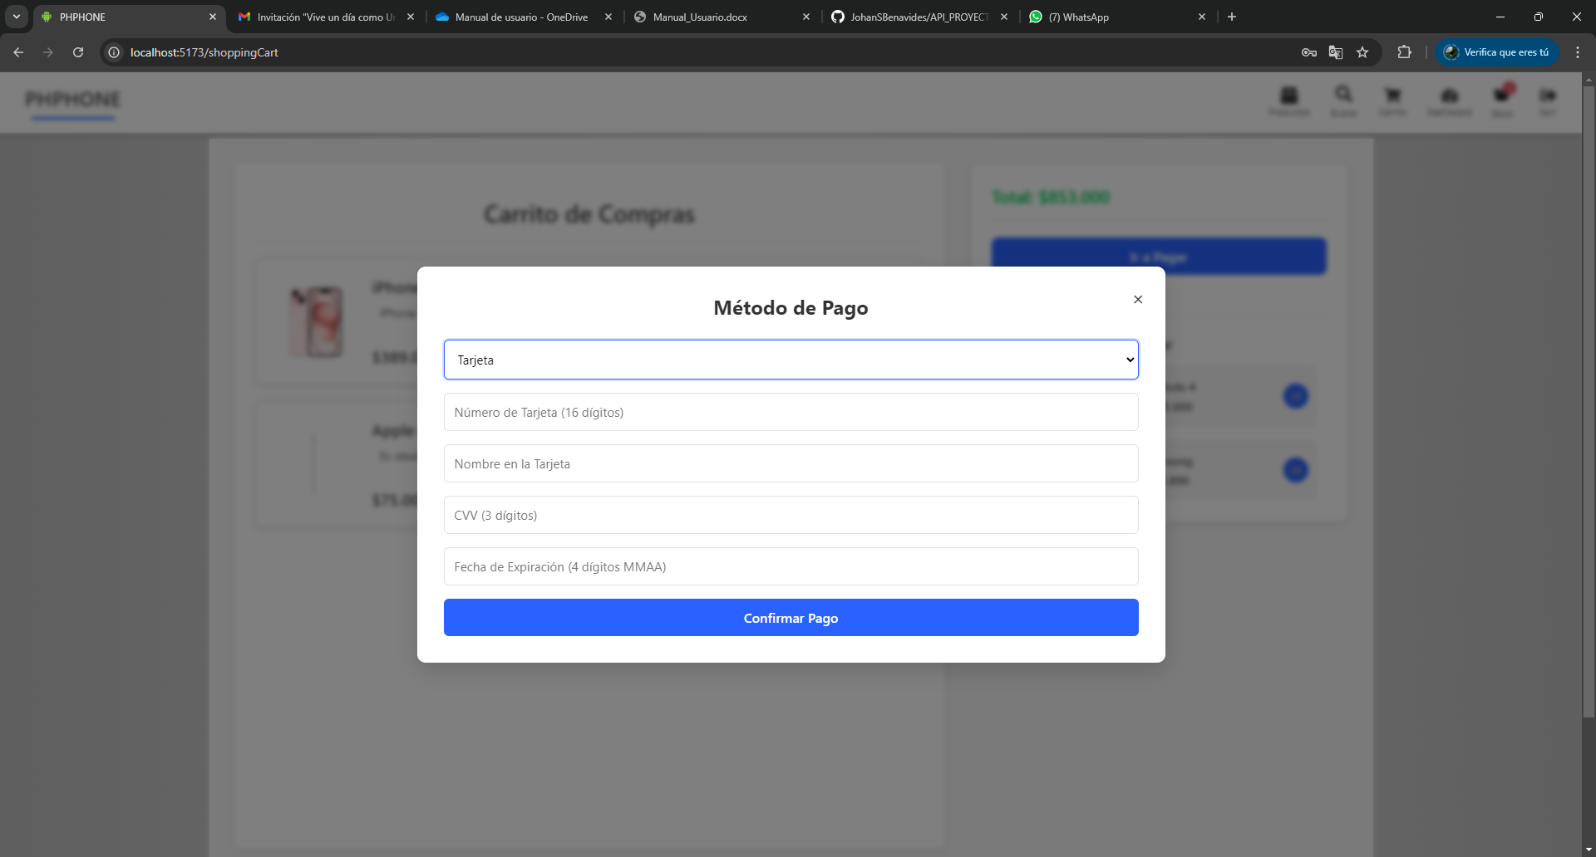

* TRANSFERENCIA: La persona puede pagar mediante una transferencia, ingresando los siguientes datos:

### Nombre del titular

### Banco de origen

1. Número de cuenta
2. URL (opcional)

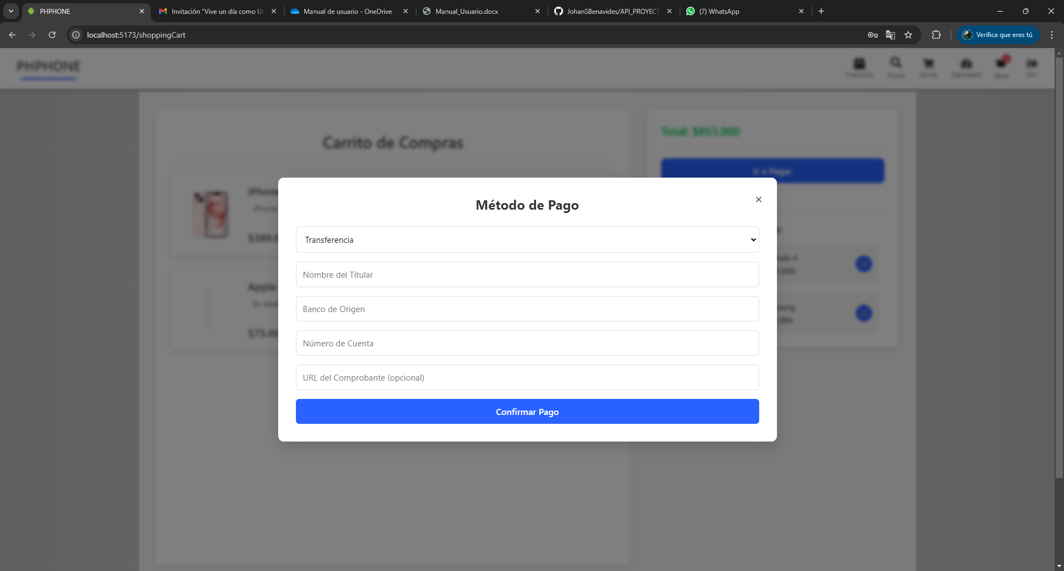

* PayPal: La persona puede realizar el pago utilizando su cuenta de paypal, para la cual se le pedirán los siguientes datos:

1. Correo electrónico de la cuenta PayPal
2. ID de Confirmación

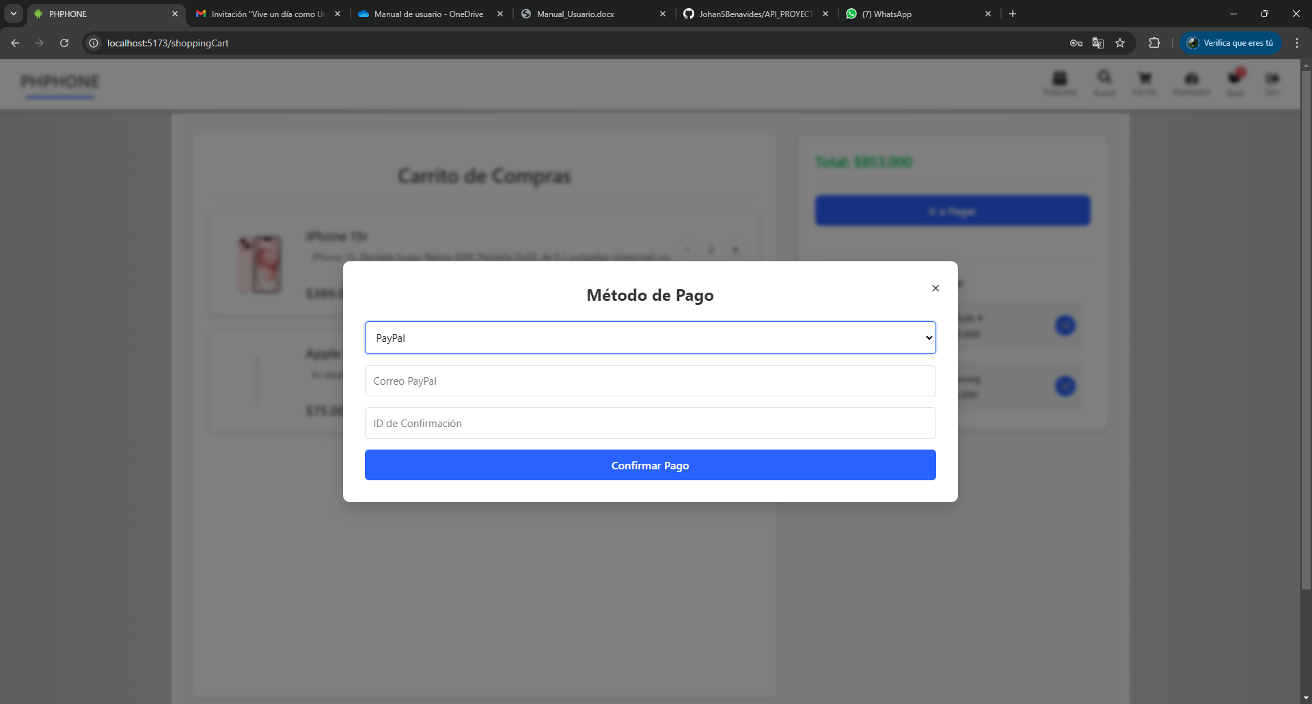

### Información de Envío

El usuario debe completar los siguientes datos para gestionar el envío de su pedido:

- Dirección

- Ciudad

- Departamento

-Código Postal

-País

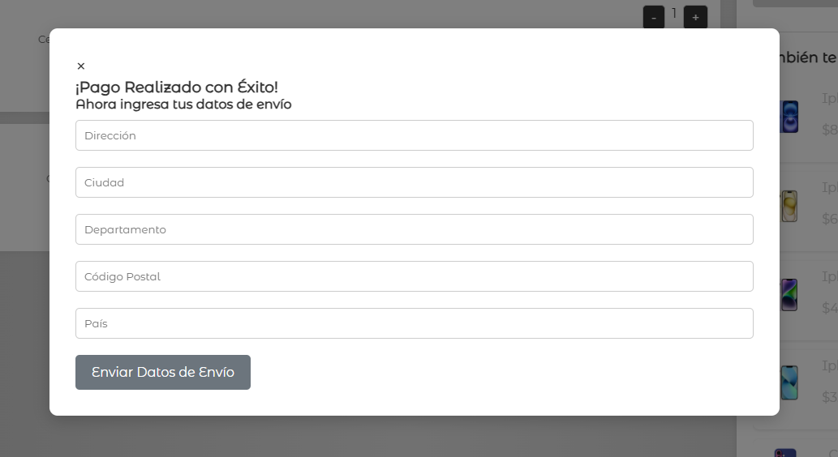

Tras llenar esta información, se genera una orden de envío.

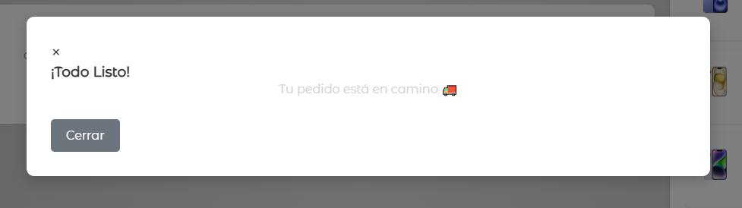

### Perfil de Usuario

En esta sección puedes:

- Consultar tus datos personales

- Editar su información.

- Pedidos realizados.

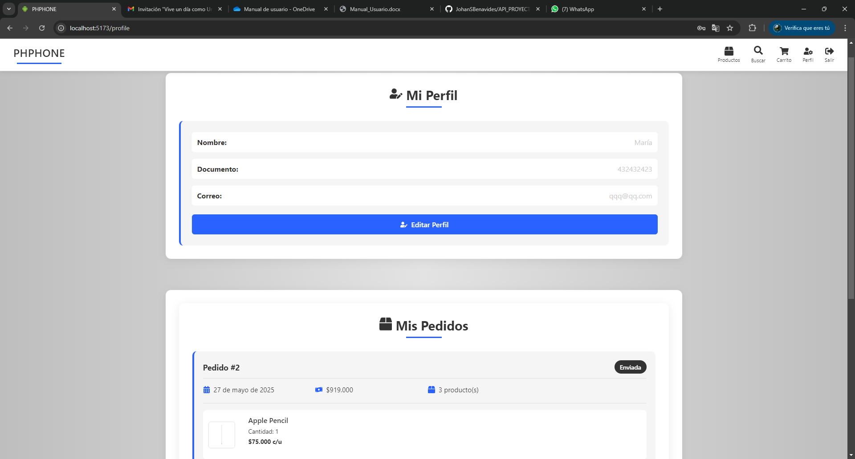Al dar a editar perfil se desplegará un apartado para editar tus datos, para realizar esto con éxito, deberás introducir tu contraseña.

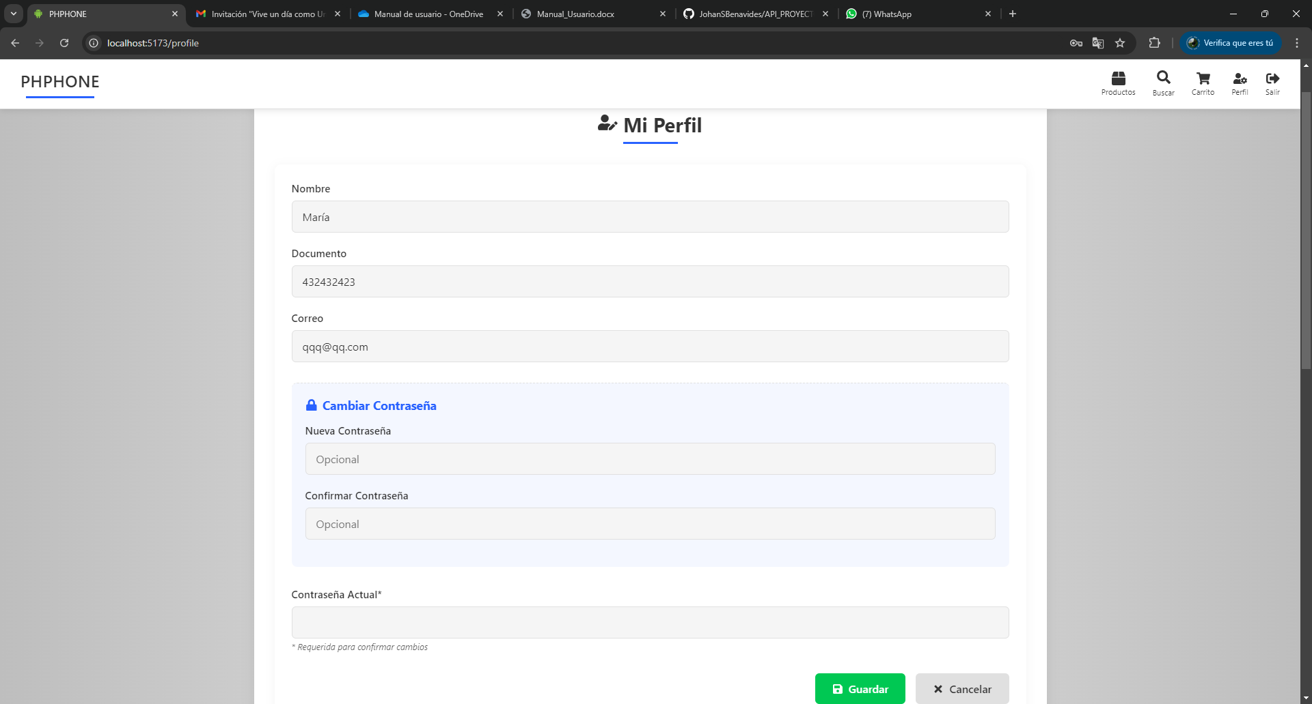

### Ver pedidos

En el apartado de mi perfil el usuario puede visualizar que pedidos ha realizado.

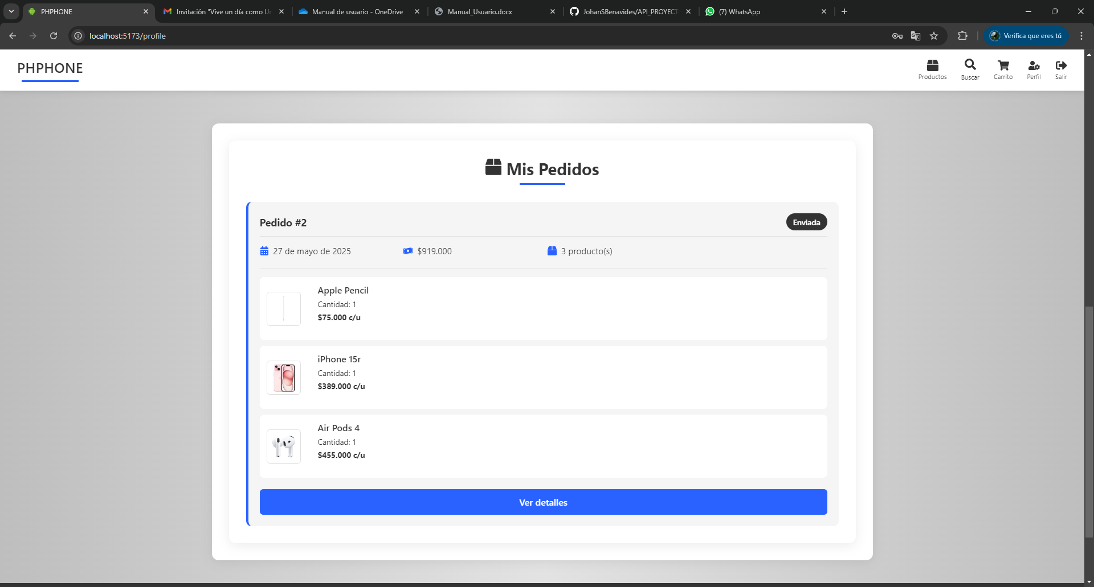

Al darle al botón de ver estado de mi pedido se despliega la siguiente ventana:

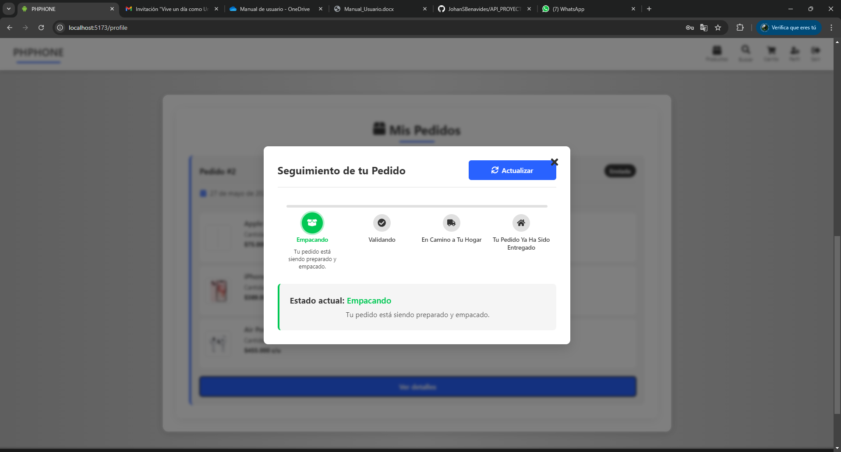

### Cierre de Sesión

Clique en Cerrar Sesión para salir de tu cuenta. Esto restablece la navbar a su estado inicial.

**Administrador**

### Inicio de Sesión Administrador (Login)

Accede al panel de gestión (CRUDS) para administrar productos, categorías y usuarios.

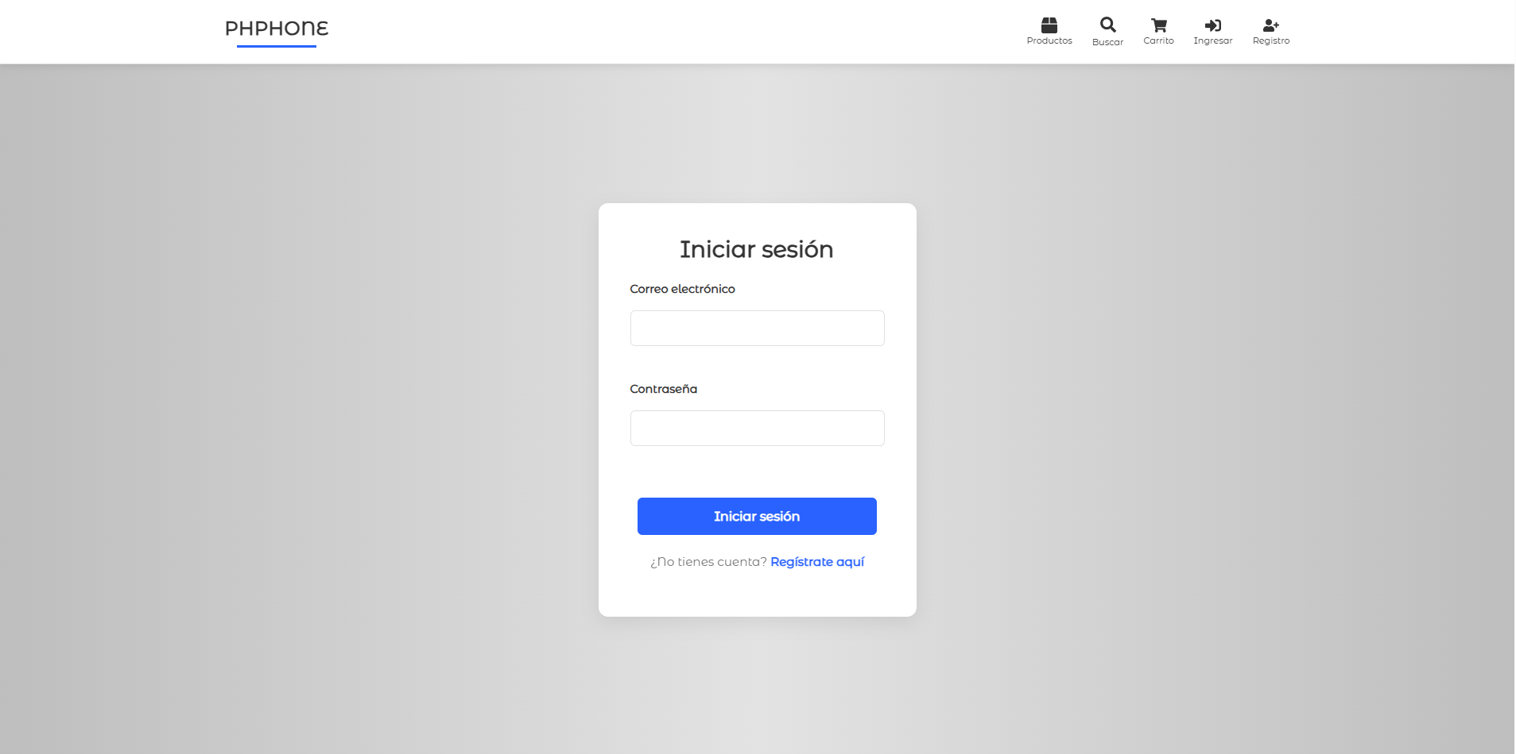

### Navbar con sesión iniciada (Administrador)

Si inicias sesión como administrador, serás redirigido automáticamente a la Zona de Gestión Web (Dashboard). Aquí podrás gestionar completamente el sistema.

Si nos dirigimos al inicio nuevamente, se remplazará el icono para iniciar sesión por el de dirigirse al Dashboard, habrá un botón llamado Stock el cual nos muestra notificaciones de los productos que tienen poco stock en la tienda y tendremos el botón de cerrar sesión.



### Gestión Web (Administrador)

Solo accesible por cuentas de administrador, esta área incluye:

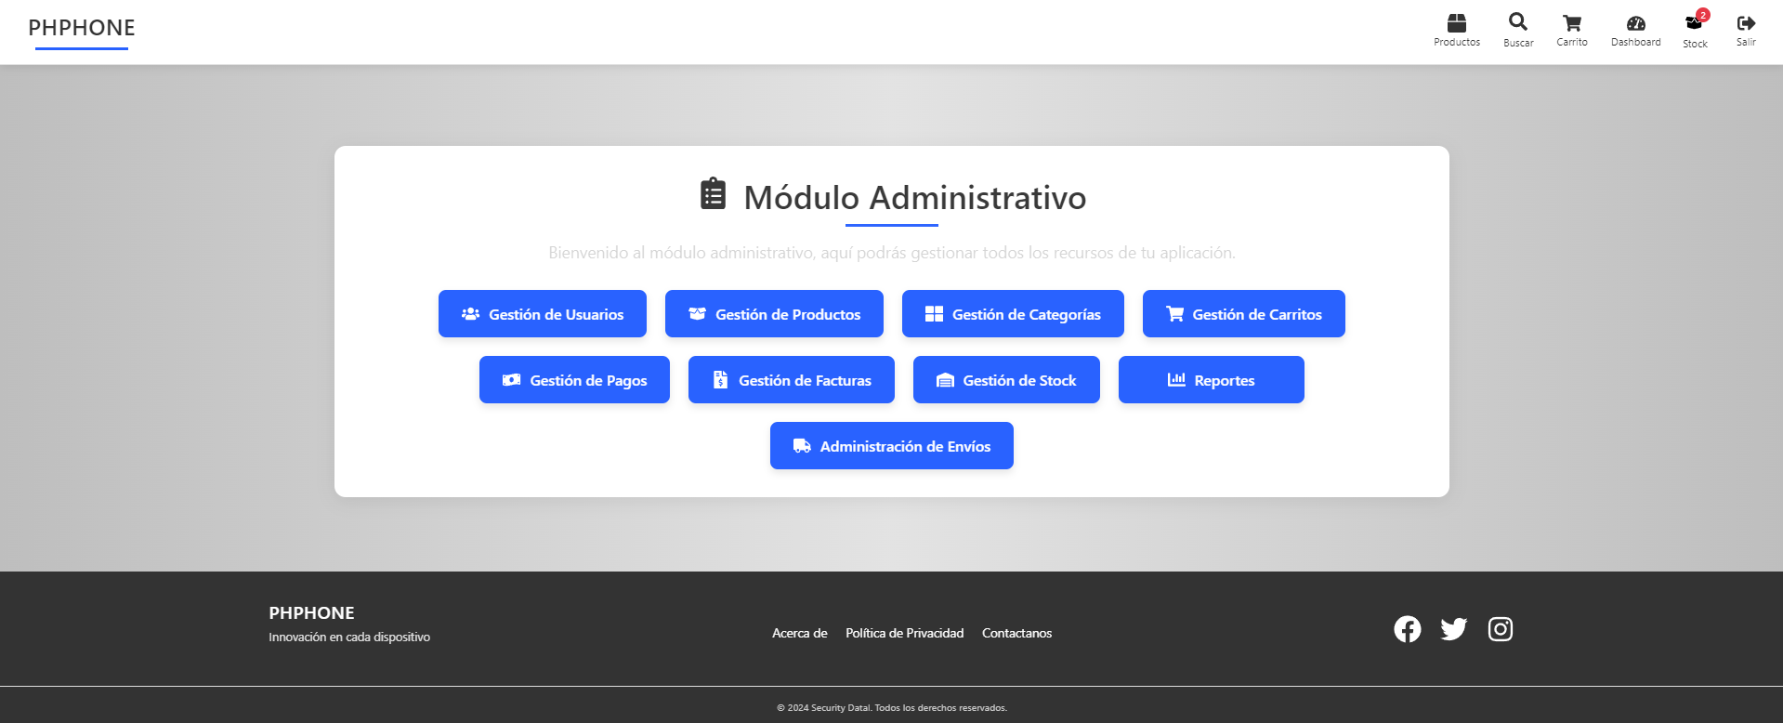

- CRUD de Productos: Crear, editar, eliminar y listar productos.

Para crear un producto, debemos crear de antemano las categorías.

Rellenamos los campos nombre precio, stock, imagen, descripción y categoría, luego damos al botón de agregar producto.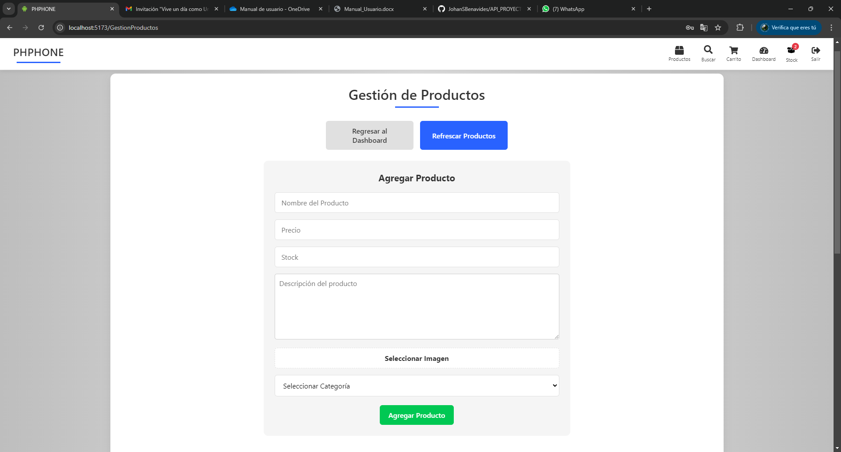

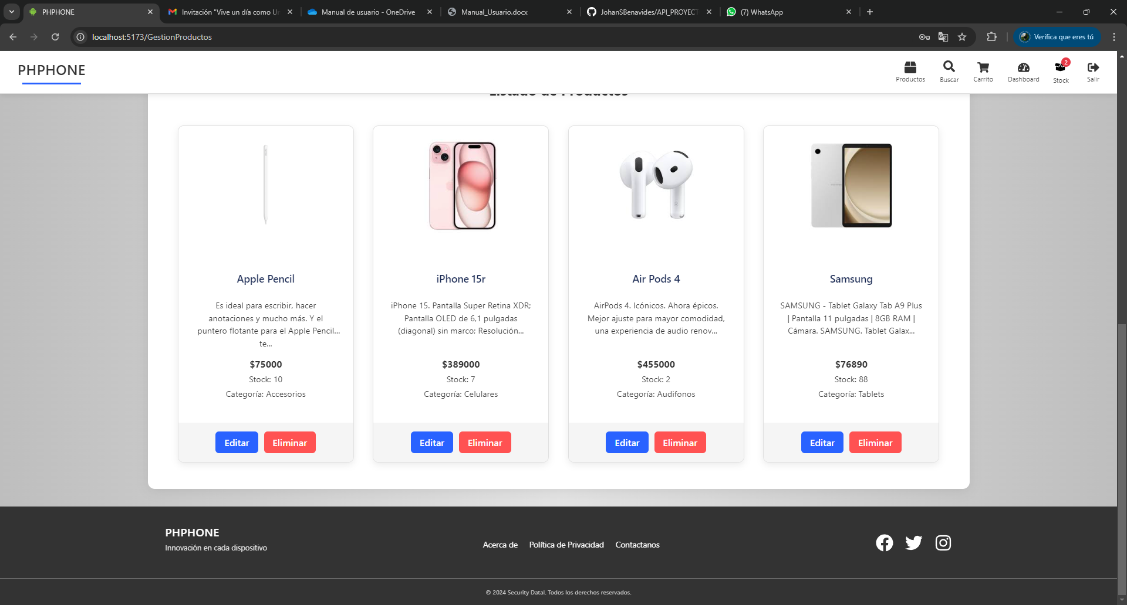

Al dar en el botón de editar se ponen los datos en el apartado inicial y con este al momento de actualizar lo que queríamos, salvamos los datos con el botón editar producto.

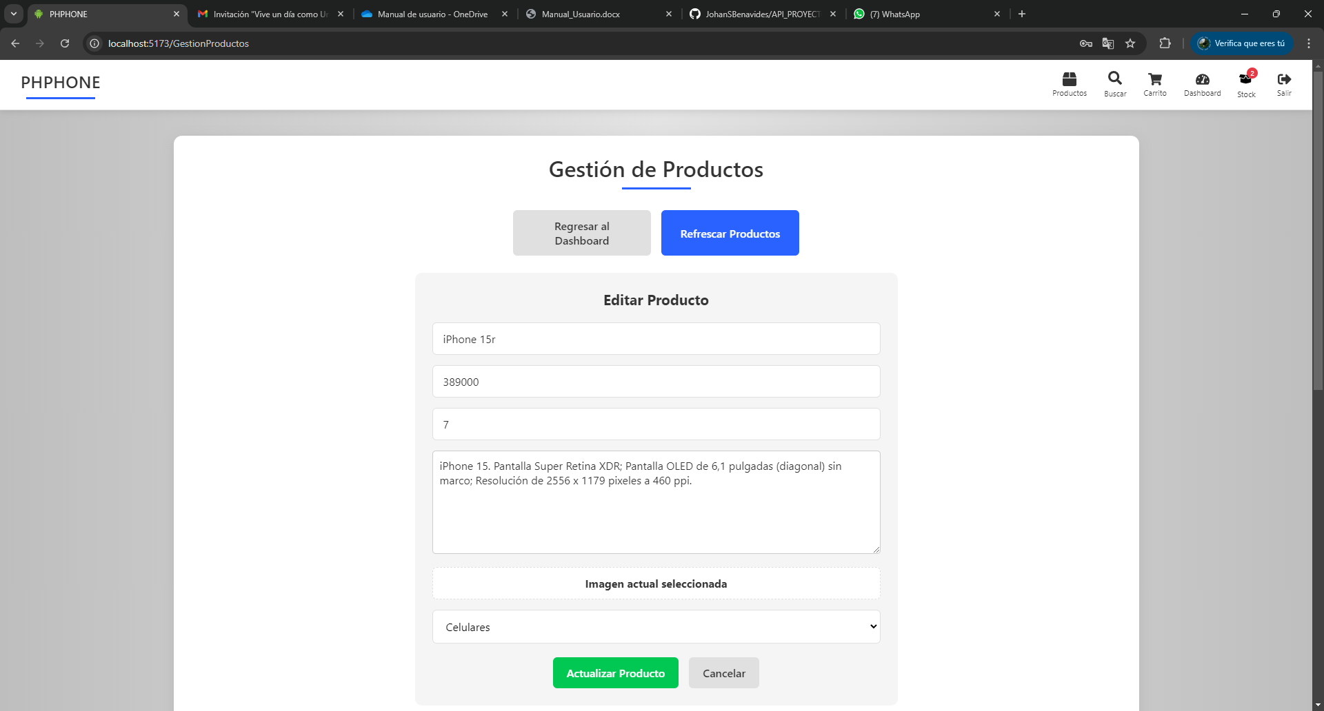

- CRUD de Categorías: Regresando al dashboard, encontramos el botón para ir al apartado de Categorías.

* Dentro de este apartado se enseña una lista de las categorías existentes en la tienda y cuantos productos pertencen a cada una de estas, también podremos agregar nuevas categorías.

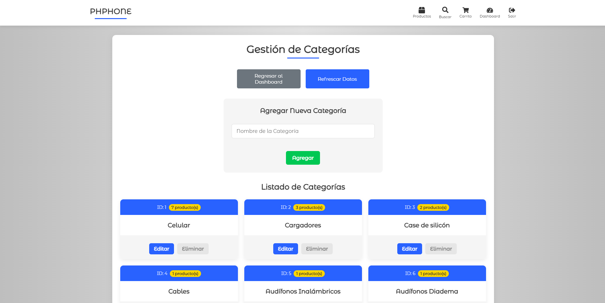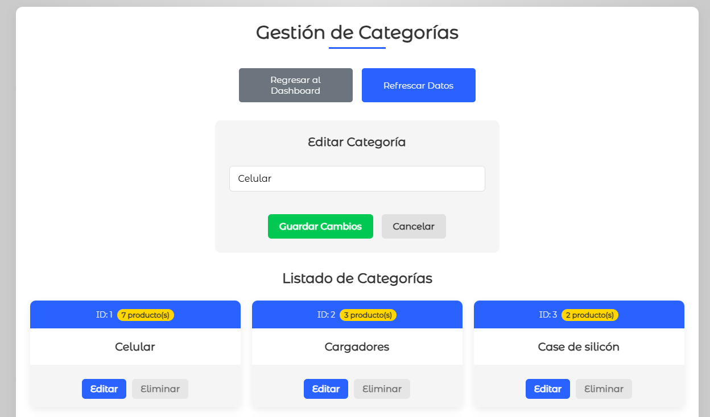

- Gestión de Usuarios: Listar los usuarios registrados dentro de la tienda.

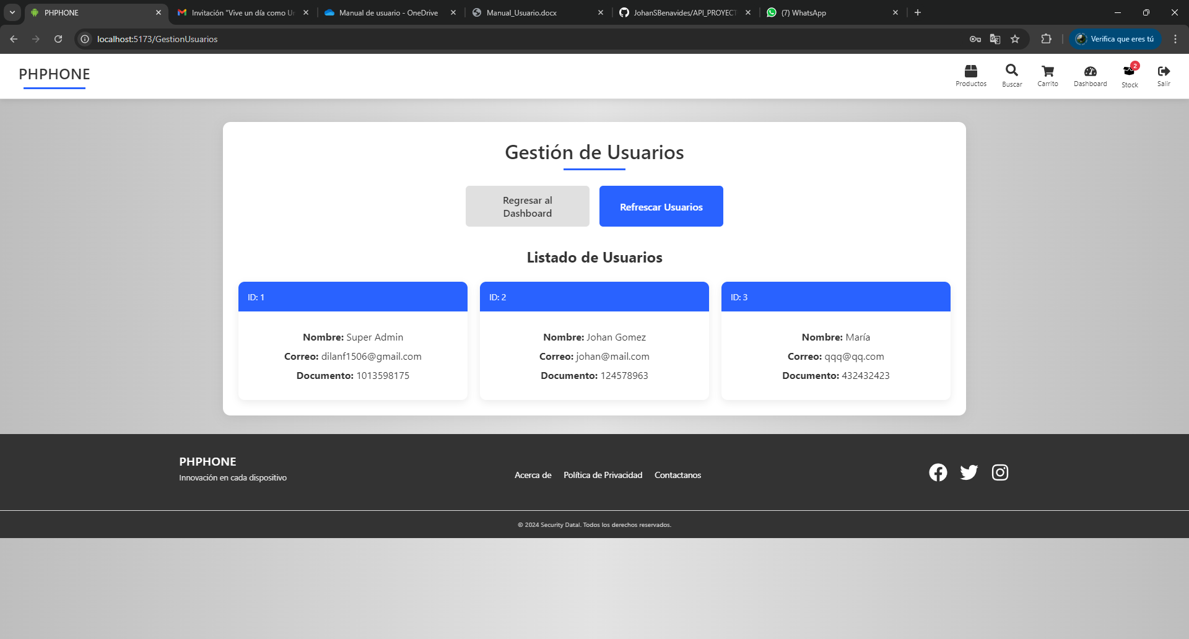

- Gestión de Carritos: Se listan todos los carritos que existen dentro de la página con su estado (Procesado o no procesado), al dar click al botón de ver detalles en carritos procesados, se desplegará una lista de los productos que existen dentro de ese carrito, y al dar al botón de ver detalles en un carrito no procesado, se mostrará una alerta que dice “No se pudieron obtener los detalles del carrito”.

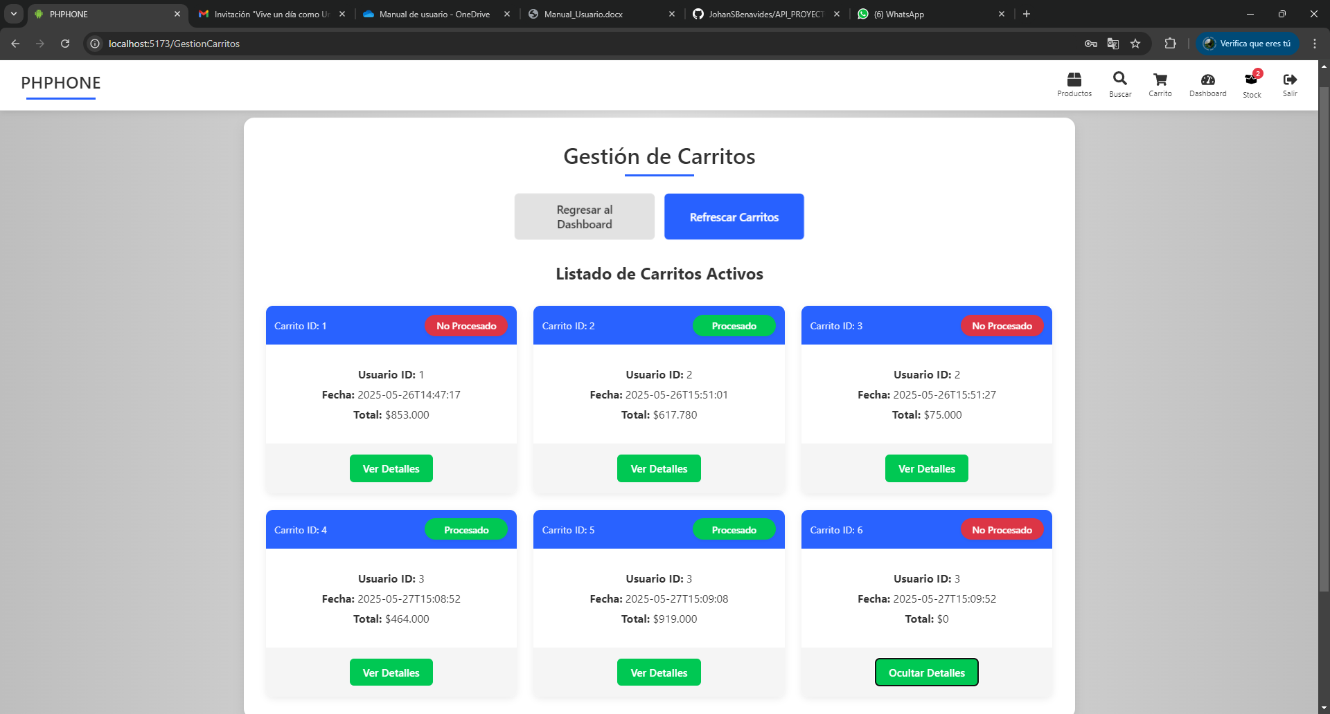

- Gestión de Facturas: En la gestión de facturas, se encontrará un listado de todas las facturas existentes dentro de la tienda con su información básica: ID, Total y Fecha, para ver los detalles de dichas facturas se debe de oprimir el botón llamado ver detalles, el cual desplegará información más detallada sobre la factura (Productos, su cantidad, precio unitario, total de cada producto y total de la factura).

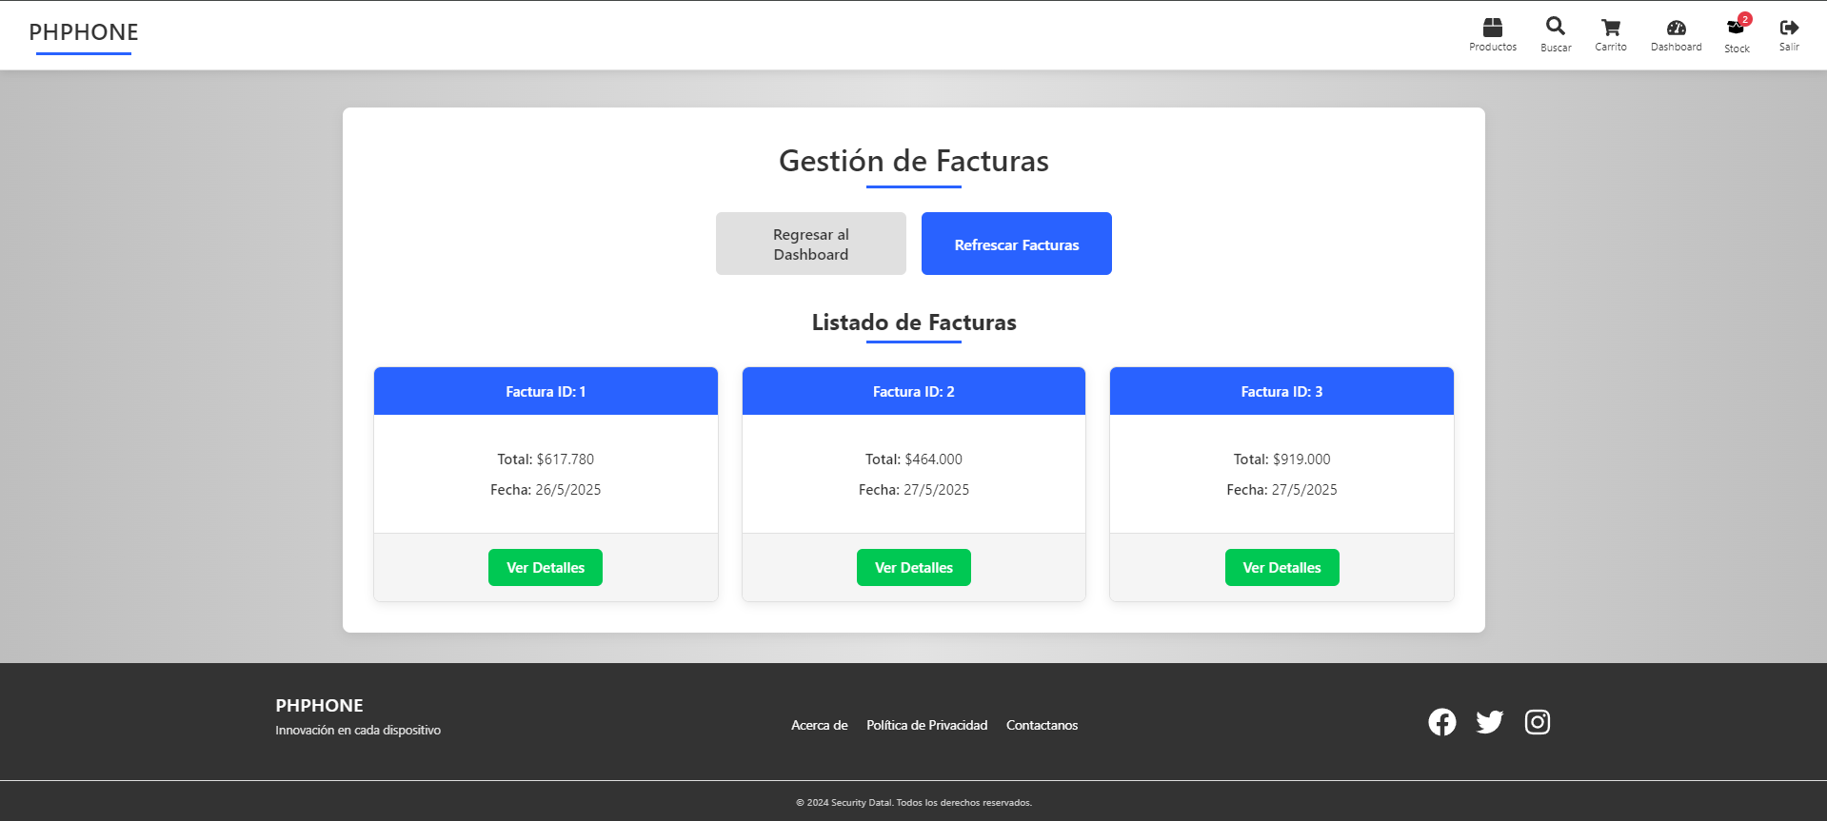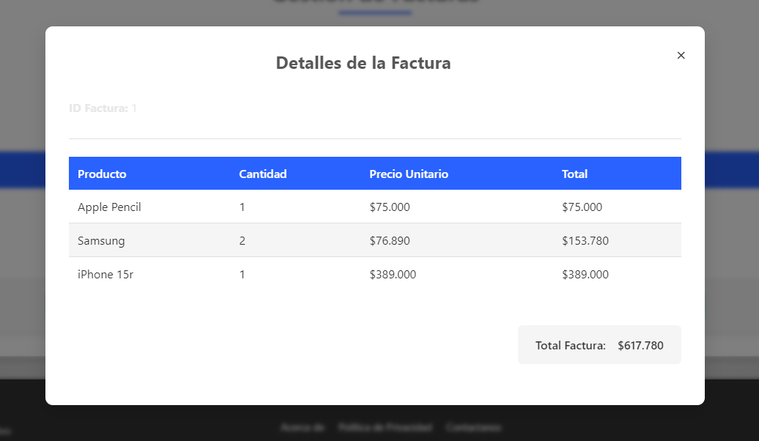

- Gestión de Pagos: En el apartado de gestión de pagos, el administrador podrá ver los pagos que han sido realizados en la tienda, los cuales se le enseñará el monto, la fecha y el método de pago, para ver información más detallada sobre cada pago, se debe de oprimir el botón de ver detalles para ver los datos (Método, Monto, Fecha, Estado, e información directa sobre el método de pago)

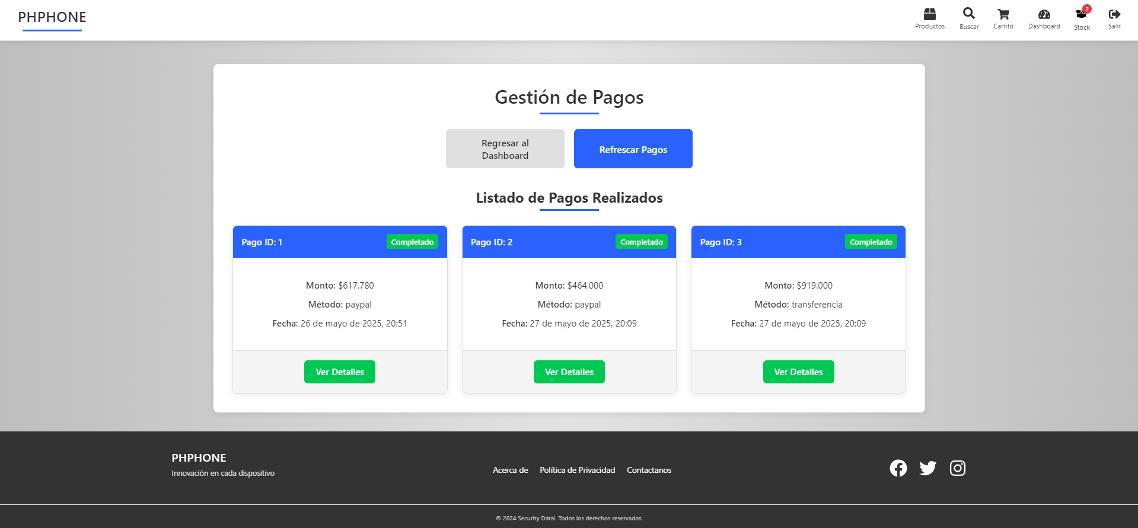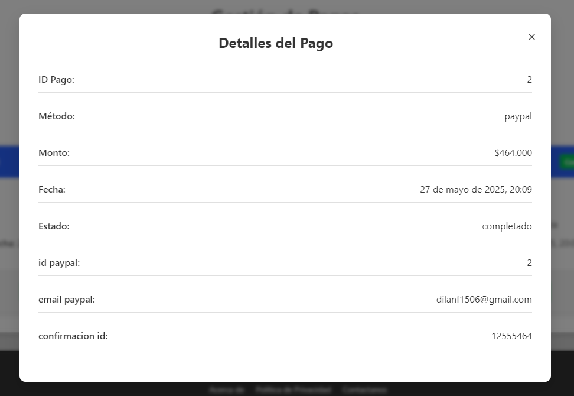

-Gestión de Stock: En este apartado, se podrá ver una lista de los productos que hay registrados en la tienda, (ID, nombre, y Stock Actual) y a su lado, acciones (Añadir stock, el motivo y ver el historial del stock); para añadir stock a un producto, se debe de ingresar una cantidad y el motivo, acto seguido se debe de oprimir el botón “Aplicar”, también al oprimir el botón de Ver Historial, se mostraran las cantidades añadidas al producto y cuándo se añadió dicha cantidad.

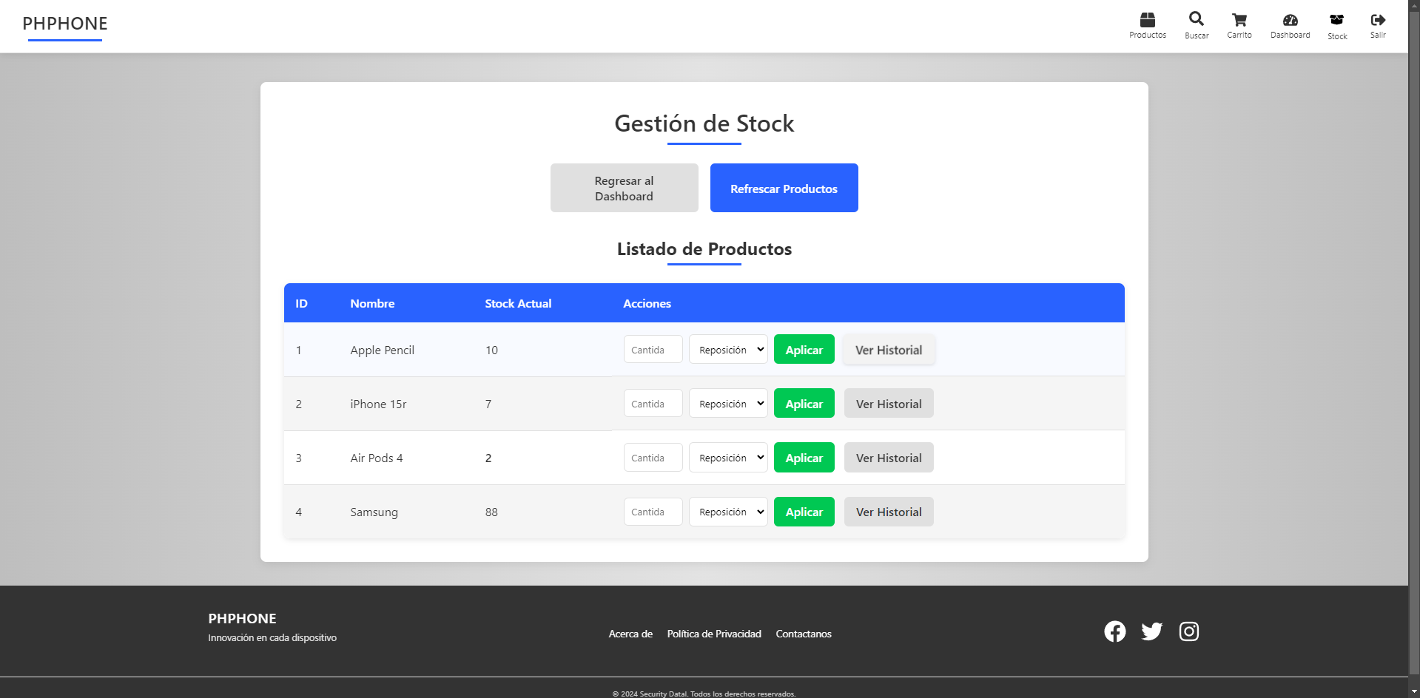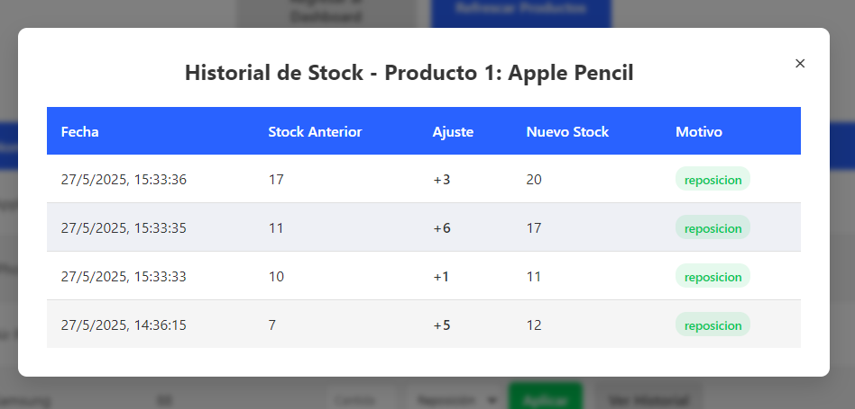

-Reportes: Ver productos más vendidos dependiendo de la elección de tiempo (Hoy, Esta semana, Este mes, Este año).

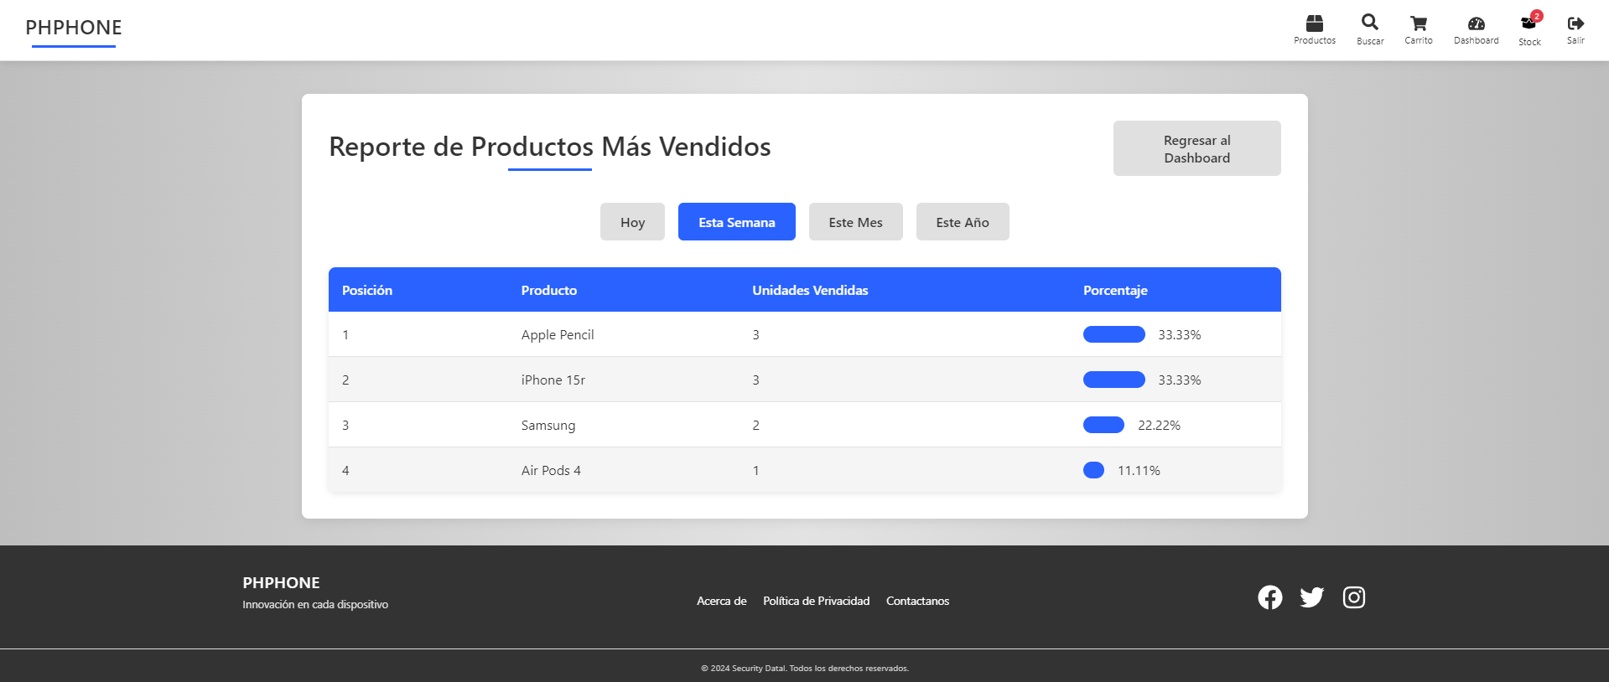

-Administración de envíos: En este apartado, el administrador podrá encontrar una lista de todos los envíos que se han solicitado a la página, en este, encontrará una lista que incluye (ID del Envío, usuario, Estado, Factura y Acciones) deberá de actualizar manualmente el estado del envío del pedido del cliente, dandole click al botón de Cambiar Estado y poniendo el estado en el que actualmente se encuentra el envío del pedido.

